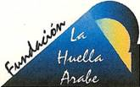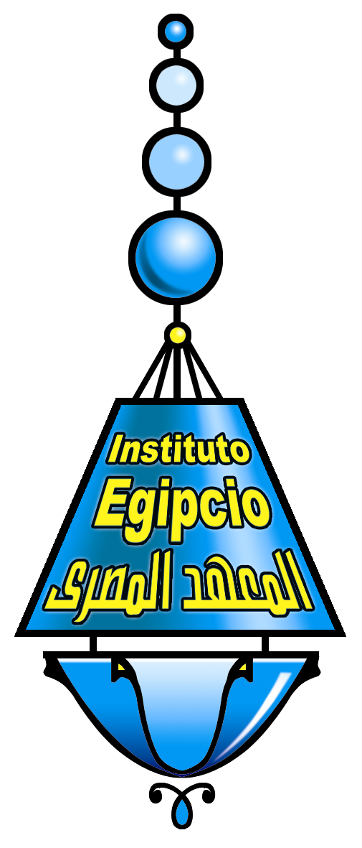
EL LEGADO VERDE Y ORO DE LOS ÁRABES
06-07 de mayo 2010. Instituto Egipcio de Estudios Islámicos (IEEI)

Jueves 06 mayo

10:00 Inauguración
Dr. El Sayed Soheim, Consejero Cultural de la Embajada de Egipto y Director del Instituto Egipcio de Estudios Islámicos y Dr. Jesús Vázquez, Director de la Escuela Técnica Superior de Ingenieros Agrónomos (UPM)
Sesión de mañana
11:00 Importancia de las actividades hidráulicas de Egipto: La presa de Aswan
Abeer Abdel Salam, Agregada Cultural de la Embajada de Egipto.
12:00 Importancia de obras hidráulicas de origen árabe
Carlos Fernández Jáuregui, Chief Visionary Officer Water Assessment and Advisory Global Network WASA-GN.
13:00 Islamismo y naturaleza
Inés Eléxpuru, Directora de Comunicación, Fundación de Cultura Islámica (FUNCI).

Sesión de tarde
16:00 Agricultura Hispano-árabe en América
Juan Martínez Laborde, Profesor de la Escuela Técnica Superior de Ingenieros Agrónomos de la UPM
17:00 El Renacimiento en las Ciencias Agrícolas ibéricas: siglo XVI o siglo XI? Dos autores toledanos nos contestan: Alonso de Herrera e Ibn Bassal
Esteban Hernández Bermejo, Catedrático de Botánica de la Universidad de Córdoba y Director Científico del Jardín Botánico de Castilla La Mancha-Albacete.
18:00 La influencia del idioma árabe en los arabismos relacionados con la agricultura y el mar
Soha Abboud-Haggar, Profesora Titular de Lengua y Literatura Árabes de la UCM.

Viernes 07 mayo

10:00 El papel, su impacto cultural y ecológico
Mª Carmen Hidalgo, Jefe del Servicio de Libros y Documentos del Instituto del Patrimonio Cultural de España.
11:00 Derecho penal hispanoárabe por daños causados a los recursos naturales
Mª Magdalena Martínez Almira, Profesora Titular de Historia del Derecho de la Universidad de Alicante.
12:00 “título a decidir”
Joaquín Araujo, Escritor, Periodista y Naturalista.
13:00 Clausura

Comisión organizadora:
Presidente Joaquín Araujo, escritor y naturalista
Abeer Abdel Salam
Mª Carmen Hidalgo
Mª Estrela Tortosa
Javier de Salas
Comisión de honor:
Pedro Martínez Montávez
Hassin Bouzid
Camilo Álvarez de Morales
Balbina Martínez Caviró
Jesús Vázquez
Fernando Nuez
Organizaciones que colaboran en este Simposio:
Instituto Egipcio de Estudios Islámicos
Universidad Autónoma de Madrid
Instituto del Patrimonio Cultural de España
Universidad de Alicante
WASA-GN
Universidad Complutense de Madrid
Escuela Técnica Superior de Ingenieros Agrónomos (UPM)
Escuela Técnica Superior de Ingenieros Agrónomos (UCO)
Fundación de Cultura Islámica (FUNCI)
La Liga Árabe

FUNDACIÓN LA HUELLA ÁRABE: General Margallo, 27 -28020 Madrid. Tel. 91 579 62 68-91 570 24 76 huella-árabe@terra.es

I.E.E.: Francisco de Asís Méndez Casariego, 1 - Madrid 28002 (a la altura del Pº de la Habana, 40) Tel. 91 563 94 68 Fax 91 563 86 40 secretaria@institutoegipcio.com

